UBND HUYỆN KONPLÔNG  TRƯỜNG TH MĂNG ĐEN | CỘNG HOÀ XÃ HỘI CHỦ NGHĨA VIỆT NAM  Độc lập -Tự do - Hạnh phúc
Số: 05/TB-THMĐ | Măng Đen, ngày 10 tháng 5 năm 2024

THÔNG BÁO
(V/v tuyển sinh vào lớp 1 năm học 2024 – 2025 tại Trường Tiểu học Măng Đen)

Căn cứ Kế hoạch số: 25/KH-PGDĐT, ngày 17 tháng 04 năm 2024 của Phòng Giáo dục và Đào tạo về Kế hoạch tuyển sinh Mầm non, lớp 1 và lớp 6 năm học 2024-2025 trên địa bàn huyện KonPlông;
Căn cứ Kế hoạch số 15/KH-THMĐ ngày 02/5/2024 về việc tuyển sinh học sinh lớp 1, năm học 2024 - 2025 của Trường Tiểu học Măng Đen;
Trường Tiểu học Măng Đen xin Thông báo cho tất cả phụ huynh học sinh trên địa bàn Tổ dân phố 1, Tổ dân phố 2, Tổ dân phố 3, Tổ dân phố 4 và thôn Kon PRing có nguyện vọng đăng ký cho con em mình vào học lớp 1 năm học 2024 - 2025 tại Trường Tiểu học Măng Đen:
Nộp hồ sơ đăng ký dự tuyển từ ngày 22/05/2024 đến hết ngày 24/05/2024.
1. Đối tượng tuyển sinh: Tất cả trẻ trong độ tuổi quy định trên địa bàn Tổ dân phố 1, Tổ dân phố 2, Tổ dân phố 3, Tổ dân phố 4 và thôn Kon Pring, thị trấn Măng Đen, huyện KonPlông, tỉnh Kon Tum.
2. Phương thức tuyển sinh: Tuyển sinh theo phương thức xét tuyển.
3. Hồ sơ tuyển sinh gồm:
- Đơn xin nhập học;
- Bản sao giấy khai sinh hợp lệ
- Tài khoản định danh điện tử của trẻ hoặc Căn cước công dân của cha, mẹ hoặc người giám hộ. Nhà trường kiểm tra tính xác thực thông tin ngay khi nhận hồ sơ và xác nhận vào đơn dự tuyển. Sau khi xác thực nhà trường trả lại cho người nộp.
* Địa điểm nộp hồ sơ: Tại văn phòng Trường Tiểu học Măng Đen.
* Thời gian tuyển sinh: Từ ngày 22/5/2024 đến ngày 24/5/2024
( Ngày 22/5/2024 đến ngày 24/5/2024 thu nhận hồ sơ tại điểm trường Măng Đen. Ngày 27- 28/5/2024 tiến hành xét tuyển)
* Thời gian nhận hồ sơ: + Buổi sáng: Từ 7h00’ đến 11h00’.
+ Buổi chiều: Từ 13h00’ đến 17h00’.
* Điện thoại liên hệ: 096 241 00 56 - Cô Trần Thị Thảo ( VP)
Đề nghị phụ huynh học sinh trên địa bàn Thị trấn Măng Đen, huyện KonPlông có nguyện vọng đăng ký cho con em mình vào học lớp 1 năm học 2024 - 2025 tại Trường Tiểu học Măng Đen nộp hồ sơ dự tuyển đúng thời gian quy định./.

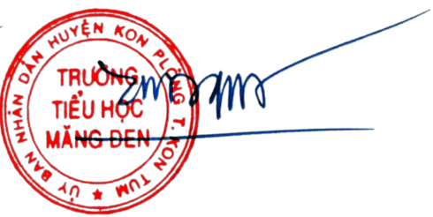
HIỆU TRƯỞNG

Cao Thị Nguyệt

